DİRENÇ:
Devreye uygulanan gerilim ve akım bir uçtan diğer uca ulaşıncaya kadar izlediği yolda birtakım zorluklarla karşılaşır. Bu zorluklar elektronların geçişini etkileyen veya geciktiren kuvvetlerdir. İşte bu kuvvetlere DİRENÇ denebilir. Kısaca ohm ile gösterilir. Aşağıda örnek bir direnç ile maddelerin iletkenlik oranlarını görebilirsiniz.

Elektriksel devrelerde kullanılan direnç.

Madde  ALÜMİNYUM  KARBON  CANSTANTAN  COPPER  ALTIN  IRON  NICHROME  GÜMÜŞ  STEEL  TUNGSTEN | p (rho)  17.  2500-7500 x copper  295.  10.4  14.  58.  676.  9.8  100.  33.8

Tablo 1

Bir direncin kesit görünüşü:

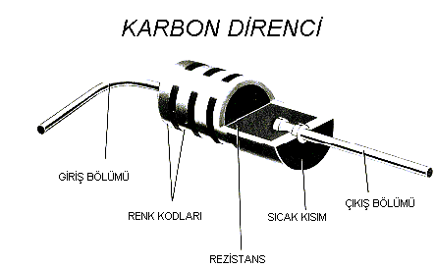

Şekil 1

Dirençler şekildeki gibi tasarlandıkları gibi farklı maddelerden farklı şekil ve bağlantılarla da tasarlanabilirler;

Karbon Dirençler: Şekilde görülen basit devre direncidir.

Güç Dirençleri : Yüksek güçlü akımlar altında da rahatlıkla çalışabilen dirençlerdir.

Potansiyometre : Üç uçlu ayarlanabilir bir dirençtir.

Bu dirençlerin hacimlerinin ufak olması ve sabitsel olarak kodlanabilmesi için renksel direnç kodları oluşturulmuştur.

4 bantlı Direnç Hesabı için:

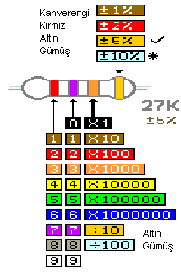
Tablo 2

5 bantlı direnç hesabı için;

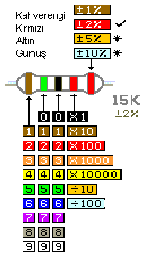

Tablo 3

BAĞLANTI ŞEKİLLERİ:
Devrede bulunan elemanlar üzerinden geçen akım ve oluşan gerilim elemanların bağlantı şekillerine göre ikiye ayrılabilir;
Seri Bağlama: Elemanlar üzerinden akım geçerken bir sırayı takip ediyormuş gibi önce birinden sonrada diğerinden geçerek gider. Akımlar sabit Gerilimler farklıdır. Örnek şekil aşağıdadır.

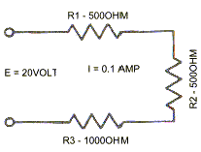
ŞEKİL 2

Seri bağlı dirençlerde toplam direnç,seri bağlı dirençlerin toplamına eşittir
Rt=R1+R2+R3 → Formül 1

Paralel Bağlama: Devre elemanlarının yanyana bağlanma şeklidir, akım ikiye ayrılır ve aynı anda ikisinden geçebilir. Gerilimler aynı Akımlar farklıdır. Örnek şekil ;
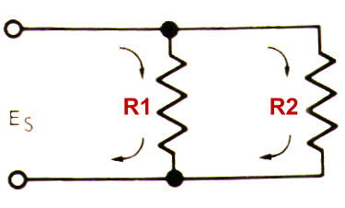
ŞEKİL 3
Birden fazla direncin paralel bağlanmasında, toplam direncin tersi,paralel bağlı dirençlerin tersleri toplamına eşittir.

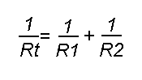
Formül 2

OHM KANUNU: Bir iletkenin iki ucu arasındaki potansiyel farkının,iletkenden geçen akım şiddetine oranı sabittir.1827 yılında bu kanun G. S. Ohm tarafından bulundu ve
OHM kanunu olarak adlandırıldı.

Ohm = Volt / Amper olarak ifade edildi.
R = V / İ (Formül 3) olarak gösterilir.

Potansiyometre:

Yapıları:
Ayarlı dirençler, direnç değerinde duruma göre değişiklik yapılması veya istenilen bir değere ayarlanması gereken devrelerde kullanılırlar.
Karbon, telli ve kalın film yapıda olanları vardır.

ÇEŞİTLERİ:
Ayarlı dirençler iki ana gruba ayrılır:
* Reostalar
* Potansiyometreler
Potansiyometreler, direnç değerinin değiştirilmesi yoluyla gerilim bölme, diğer bir deyimle çıkış gerilimini ayarlama işlemini yapar.

Potansiyometre Çeşitleri:
Potansiyometreler aşağıdaki üç grup altında toplanabilir.
1. Karbon Potansiyometreler
2. Telli Potansiyometreler
3. Vidalı Potansiyometreler

KARBON POTANSİYOMETRELER
Karbon potansiyometreler, mil kumandalı veya bir kez ön ayar yapılıp, bırakılacak şekilde üretilmektedir. Ayar için tornavida kullanılır. Bu türdeki potansiyometreye "Trimmer potansiyometre" (Trimpot) denmektedir.
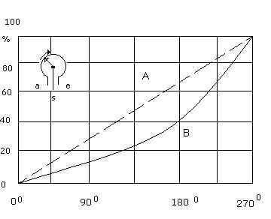Tablo 4

TABLO 4- Lineer ve logaritmik potansiyometrelerin karakteristik eğrileri
A:Lineer potansiyometre çıkış gerilimindeki değişim
B:Logaritmik potansiyometre çıkış gerilimindeki değişim

Şekilde, noktalı olarak çizilmiş olan A doğrusu, lineer potansiyometre ye, B eğrisi ise logaritmik potansiyometre ye aittir.

Potansiyometre fırçası "a" ucunda iken Vas çıkış gerilimi sıfırdır.
Şekil 1.10 'da gösterilmiş olduğu gibi karbon potansiyometreler. Lineer (doğrusal) veya logaritmik (eğrisel) gerilim ayarı yapacak şekilde üretilir.
Şeklin köşesinde karakteristik eğrileri çıkarılan potansiyometre görülmektedir.
Yatay koordinat ekseni, potansiyometre fırçasının "a" ucuna göre dönüş açısını, gösteriyor.
Düşey koordinat ekseni ise, a-s uçlarından alınan Vas geriliminin , a-e uçları arasındaki Vae gerilimine oranını (Vas/Vae) göstermektedir.
Şekilde, noktalı olarak çizilmiş olan A doğrusu, lineer potansiyometre ye, B eğrisi ise logaritmik potansiyometre ye aittir.
Potansiyometre fırçası "a" ucunda iken Vas çıkış gerilimi sıfırdır.

Fırçanın 90° döndürülmüş olduğunu kabul edelim:
Potansiyometre lineer ise; Vas = 32/100*Vae = 0,32Vae olur.
Potansiyometre logaritmik ise; Vas = 8/100*Vae = 0,08Vae olur.
Yükselteçlerde volüm ve ton kontrolünde logaritmik potansiyometrelerin kullanılması uygun olur.
Dirençlerin hangi türden olduğunun anlaşılmasını sağlamak için, omaj değerinden sonra "lin" veya "log" kelimeleri yazılır.

TELLİ POTANSİYOMETRELER
Telli potansiyometreler, bir yalıtkan çember üzerine sarılan teller ile bağlantı kuran fırça düzeninden oluşmaktadır.bu tür potansiyometrelerin üzeri genellikle açıktır. Tel olarak Nikel-Krom veya başka rezistans telleri kullanılır.

VİDALI POTANSİYOMETRELER
Vidalı potansiyometre de, sonsuz vida ile oluşturulan direnci taramaktadır. Üzerinde hareket eden bir fırça, kalın film (Cermet) yöntemiyle oluşturulan direnci taramaktadır. Fırça potansiyometrenin orta ayağına bağlıdır. Böylece orta ayak üzerinden istenilen değerde ve çok hassas ayarlanabilen bir çıkış alınabilmektedir.
Potansiyometrelerin başlıca kullanım alanları:
Potansiyometreler elektronikte başlıca üç amaç için kullanılırlar;
1. Ön ayar için
2. Genel amaçlı kontrol için
3. İnce ayarlı kontrol için
Bu üç kullanılma amacı için potansiyometreden beklenen özellikler. Tablo 1.4 'te özetlenmiştir. Ayrıca, Tablo 1.5 'te de yukarıda açıklanan üç potansiyometre türünün kıyaslanması yapılmıştır.

Potansiyometrelerin Kullanılma yerlerine göre özellikleri

Tipi | Uygulama örneği | Seçim Toleransı | Doğrusallık (Lineerite) | Kararlılık (Stabilite) | Ömrü boyunca ayar gereksinimi
Ön ayar | Darbe jenaratöründedarbe genişliği ayarı | ±%20 | Önemli değil | Yüksek ±%2 | 50 'den az
Genel amaçlı kontrol | Yükselteçte ses ve ton ayarı | ±%20 | ±%10 | Orta ±%10 | 10000
İnce ayarlı kontrol | Skoptaki genlik ayarı, haberleşmede frekans ayarı | ±%20 | ±%0.5 | Yüksek ±%0.5 | 50000

Tablo 5

Potansiyometrelerin kıyaslama tablosu

Tipi | Türü | Değeri | Toleransı | Gücü (W) | Sıcaklık sabiti | Kararlılık (Stablite) | Ömrü
Karbon pot. (Trimmer) | Lineer veya logaritmik | 100-10M | ±%20 | 0.5-2 | 700 ppm/°C 100 K altında 1000 ppm/°C 100 K üstünde | ±%20 | 20000 dönüş
Telli pot. | Lineer | 10-100K | ±%5 ±%3 | 3 | 100 ppm/°C 50 ppm/°C | ±%5 ±%2 | 20000 - 100000 arsı dönüş
Vidalı pot. | Lineer | 10-500K | ±%10 | 1 | 200 ppm/°C | ±%5 | 500 kademe

Tablo 6

KONDANSATÖR:

Kondansatör kavramını açıklamak istersek; kısaca küçük bir pile benzetmek yanlış olmaz çünkü iki farklı ucun arasındaki yalıtkan (dielektrik) madde sayesinde iki tarafta da birikim oluşur. Oluşan bu birikim uçlar kısa devre edilince kendini tamamlayarak bir akım oluşturur bu olayı gerçekleştiren elemanlara kısaca kondansatör denebilir.

Aşağıda yer alan şekilde bir kondansatörün şarjı görülmektedir.

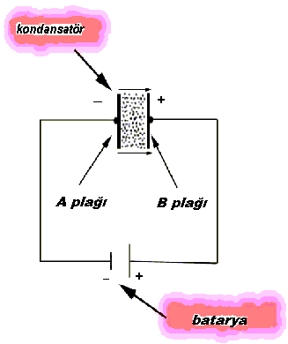
Şekil 4

Fiziksel olarak temel yapı bir maddenin üzerinde hapsedebildiği statik elektrik denen bir temel elektrik depolama işlevinin iki metalin etkileşimi ile artırılarak yön ve miktar verilebilmesidir. Miktar kondansatörün iletken ve yalıtkan kısımlarının özelliklerine bağlı olarak hapsedebileceği maksimum gücü belirler, Yön bilgisi ise seçilen maddelerden dolayı ortaya çıkan bir kutuplaşmadır. Kondansatörlerde kapasite birimi Farad’tır.Bir kondansatör uçlarına 1 voltluk gerilim uygulandığında o kondansatör üzerinde 1 Kulonluk bir elektrik yükü oluşuyorsa kondansatörün kapasitesi 1 Farad demektir.Farad’ın as ve üs katları bulunmaktadır.

Farad’ın askatları:

Mikro Farad (μF) : 1Farad = μF
Nano Farad (nF): 1Farad = nF
Piko Farad (ρF): 1Farad =ρF

Aşağıda örnek kondansatör çeşitleri yer almaktadır ;

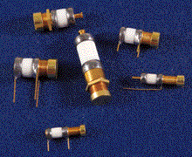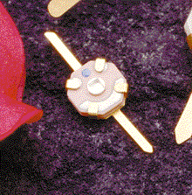

Resim 1 Resim 2
(Resim 1ve 2 ayarlanabilir kondansatör çeşitleridir.)

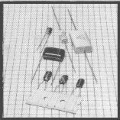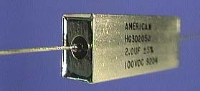

Resim-3 Resim-4
(Film Kondansatörleri) (Havasız ortam kondansatörleri)

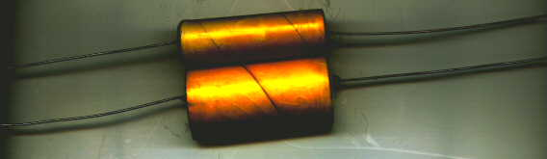
Resim-5

(Kağıt Kondansatörler)

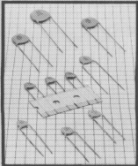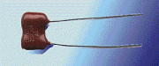
Resim-6 Resim-7
Seramik Kondansatörler Mika Kondansatör

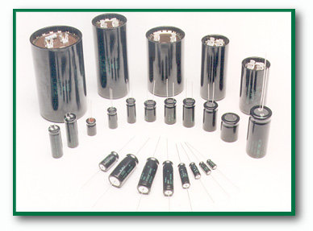
Resim-8
Elektrolitik Kondansatörler

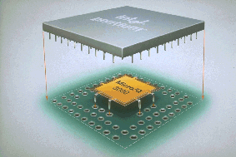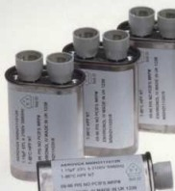
Resim-9 Resim-10
Minyatür Kondansatör Mikrodalga Kondansatörler

Kondansatörler görüldüğü gibi çok çeşitli yapılara sahiptirler bunun nedeni ise devrede ihtiyaç duyulacak özelliklere göre ihtiyacın karşılanmasıdır. Örneğin Mika ve seramik kondansatörler ufak kapasitelerde, elektrolitik ise daha büyük kapasitelerde kullanılmaktadır. Tabi ki her şey iki metalin bir yalıtkanla birbirinden ayrılması olayı değildir, o yüzden çeşitlilik çok fazladır.
Kondansatörlerin birimi FARAT olduğunu belirtmiştik. C ile de gösterilir.
C =i / (v/t)
Formül-4
i = çekilen akım , v = gerilim düşümü , t = uygulanan süre

TRIAC :

Tristör ailesinden olan TRIAC özellikle AC güç kontrolü için yapılmış bir devre elemanıdır. Aşağıdaki şekilde bir TRIAC ın içi yapısı ve sembolü görülmektedir.
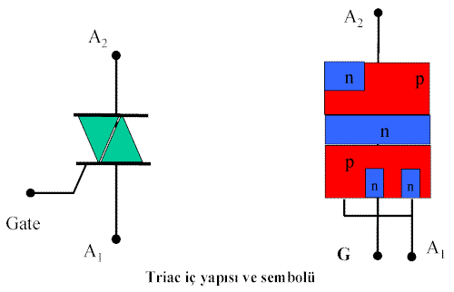
Şekil5 Şekil6
Triac iç yapısına dikkat edilirse paralel bağlanmış iki SCR şeklindedir.Gerçekte de SCR ile AC güç kontrolü yapılmak istendiğinde iki SCR yi paralel bağlamak gereklidir. Kısaca aynı kılıf içinde iki SCR olarak düşünebiliriz. Bu yapı özelliğinden bir triac üzerinden geçen her iki yöndeki akımı kontrol edebilir. Aşağıdaki şekilde bir triac ın V-I karakterristiği görülmektedir. Şekle dikkat edilirse simetrik iki SCR karakteristiğidir.
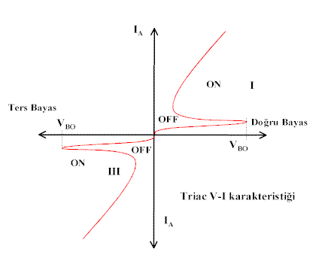Şekil 7
Devrenin akım iletmesi şu şekilde olmaktadır.
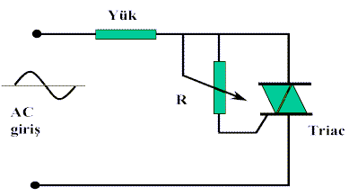
Şekil 8
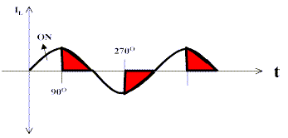
Şekil 9
Triacın A₁(1 numaralı anod) ve A₂ (2 numaralı anod) arasına bir AC akım uygulayalım. A1 pozitif, A2 negatif olduğu zamanlarda kapıya (gate) pozitif bir pals verildiğinde triacın A1 ucundan A2 ucuna doğru bir akım akacaktır. Uygulanan AC akım sıfır volt olduğunda triac kendiliğinden akım iletmeyi durduracak yani sönecektir. A2 pozitif A1 negatif olduğunda ise kapıya negatif bir pals uygularsak akım bu kez A2 den A1 e doğru akacak, A1 ve A2 uçlarına uygulanan gerilim sıfır volt olduğunda triac kendiliğinden sönecektir. Triaclar örneğin A1 pozitif A2 negatif olduğunda kapısına negatif pals uygulandığında yada A2 negatif A1 pozitif olduğunda kapısına pozitif pals uygulandıklarında da ateşlenirler.
Triac ın Tetiklenme Durumları
A1 ile A2 arasına uygulanan gerilim | Kapı ile A2 arasına uygulana gerilim | Çalışma Bölgesi
Pozitif | Pozitif | I
Pozitif | Negatif | I
Negatif | Pozitif | II
Negatif | Negatif | II
Tablo 7
Triacları ateşlenmesi ve ateşleme teknikleri SCR ile aynıdır. Ateşleme için sadece bir potansiyometre kullanırsak AC sinyalin pozitif bölümlerinde 0-90⁰ derece arası ateşleme yapabilir. Negatif bölümlerinde ise 270⁰ ile 360⁰ arasında ateşleme yapabilir. Ateşleme açısını daha da arttırmak için kapı ile A2 arasına bir kondansatör ilave edilir. Bu sayede yaklaşık 360⁰ dereceye kadar ateşleme elde edilir. Ateşleme yöntemleri ile ilgili şekiller aşağıdadır.
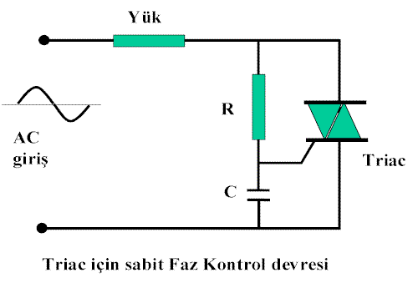Şekil 10

Triaclar tam dalga güç kontrolünde yaygın olarak kullanılmaktadır. Bir potansiyometre yardımı ile yük üzerinde harcanan güç ayarlanabilir, Dimmer yada ışığı ayarlanabilir lambalar veya sabit güç anahtarlaması solid relay (elektronik röle) örnek olarak verilebilir. Özellikle solid relay yani elektronik röle teorik olarak sonsuz ömre sahip olması ve hiç bakım gerektirmemesi nedeni ile yaygın olarak endüstride kullanılmaktadır.

Triac uygulamalarında A1 ve A2 arasına uygulanan voltaj küçük değerler ulaştığında triac kendiliğinden sönerek akım iletmeyi keser. Yeniden iletime geçirmek için kapıya yeterli akım ve voltaj sağlamak gereklidir. Buda triac üzerinden geçen akımda kesintiler demektir. Bazı uygulamalarda bu istenen bir durum değildir. Triac üzerinden geçen akımı teorik olarak sürekli hale getirmek yada iletimde olmadığı süreyi en aza indirmek yada iletim açısını çok geniş aralıkta değiştirebilmek için R (direnç), C (kondansatör) ve neon yada DIAC içeren devreler kullanılır. Örneğin AC motor hız kontrol devreleri buna bir örnek olarak verilebilir. Neon ile DIAC karakteristikleri birbirine çok yakın ve DIAC bir yarı iletken olduğu için günümüz devrelerinde DIAC tercih edilmektedir.

DIAC :
Diac bir tost biçiminde PNP yarı iletkenlerinden yapılır. P taraflarında birer bacağı vardır. Aşağıdaki şekilde bir diac ın iç yapısı ve sembolü görülmektedir.
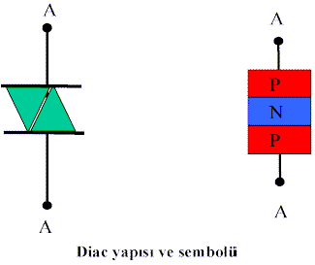
Şekil 11
Diac´ın bacakları arasına negatif yada pozitif bir gerilim uyguladığımız zaman içindeki PN parçalarından biri ters diğeri ise doğru yönde bayaslanır. Ters bayaslanan PN parçasının üzerinden bir miktar sızıntı akımı akmaya başlar. Diac üzerindeki gerilimi arttırarak PN bağlantısının kırılma voltajın (breakdown) üzerine çıkartırsak, ters bayaslı PN bağlantı kırılma bölgesine geçer. Bu durumda Diac üzerinden geçen akım ani olarak yükselir ve Diac negatif direnç özelliği gösterir. Diac´ın bu durumda çalışmasına ON durumu adı verilir. Diac üzerindeki voltaj azaltıldığında yada breakdown voltajını altına inildiğinde Diac üzerinden geçen akım durur yani OFF durumuna geçer.
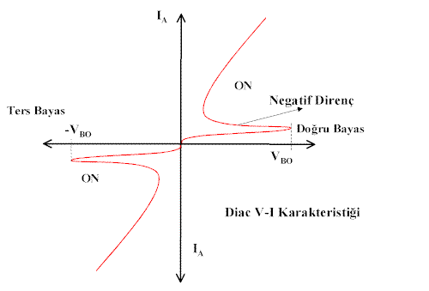 Şekil12
Diac içindeki katkı atomları P ve N maddeler içinde eşit oranda olduğu için (hatırlarsanız PNP yapısına sahip BJT transistörlerde PNP maddeleri farklı yoğunlukta katkı atomlarına sahipti) Diac´ın bacaklarının yönü yoktur.
Diac, çoğunlukla Triac devrelerinde Tetikleme elemanı olarak kullanılır. Aşağıda ki şekilde Triac ve Diac ile yapılan bir faz kontrollü güç devresi görülmektedir.
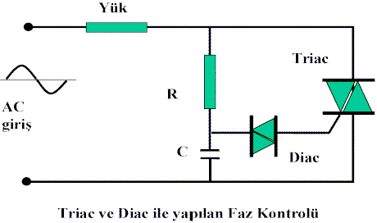Şekil 13
Bu devrede C kondansatörü zerindeki gerilim Diac kırıla gerilimin üzerine geçtiği zaman Diac ON durumuna geçerek Triac´ı tetikler. On durumundaki Diac, triac için gerekli olan kapı akımını sağlar. Triac´ın iletim açısı, Diac´ın devresinde bulunan R ve C nin zaman sabitesi ile sağlanmaktadır. Aşağıda ki devre bir önce ki devreye büyük benzerlik göstermektedir. Aralarındaki fark, yük olarak endüktif bir yük olan AC motor ile devreye ilave edilmiş olan C₂ ve R₂ dir. Bilindiği gibi endüktif yüklerde akımla gerilim arasında bir faz farkı vardır. Bu durumda yük üzerindeki gerim sıfıra ulaşmadan üzerinden geçen akım sıfıra ulaşır, yani triac üzerindeki gerilim daha yüksek iken üzerinden geçen akım sıfıra ulaşır ve Triac OFF olur. Fakat bu seferde Triac üzerindeki gerilim çok fazla olduğu için kendiliğinden ateşlenir. İstenmeyen bu durumu ortadan kaldırmak için devreye R₂ ve C₂ ilave edilmiştir. Bu RC devresi, devrede ki faz farkından dolayı oluşan istenmeyen ateşlenmeleri ortadan kaldırır.
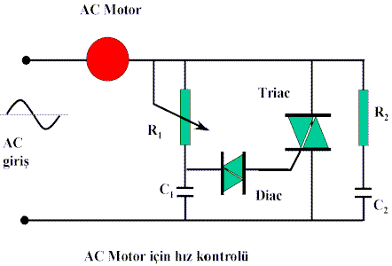 Şekil 14

